BDIP视点构件二维码

视点名称:隧道风机及消声器没有建模
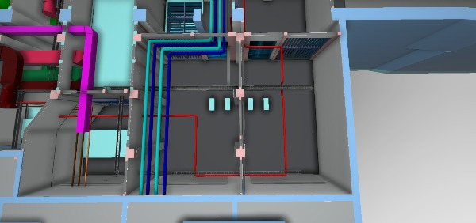



BDIP视点构件二维码

视点名称:管道阀门没建模
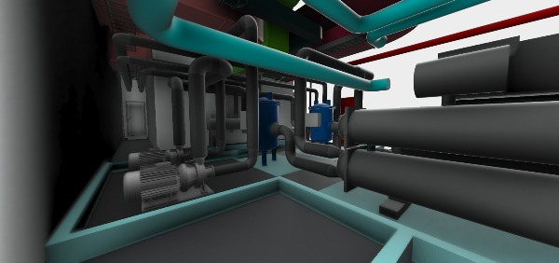



BDIP视点构件二维码

视点名称:设备区管道低于吊顶高度2.5米
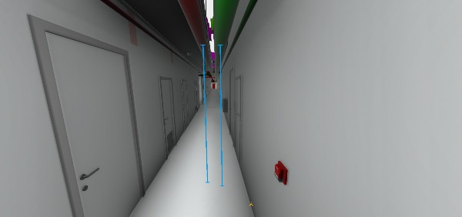



BDIP视点构件二维码

视点名称:风阀尺寸与图纸不符
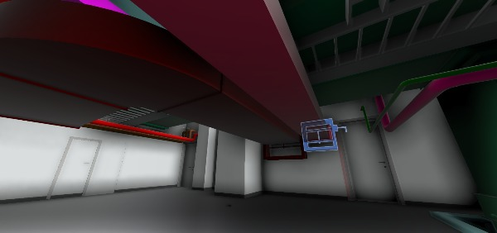



BDIP视点构件二维码

视点名称:设备区走廊管道低于吊顶
